淡江時報 第 1193 期
淡碳綠生活開幕 推動落實日常生活的節能減碳
學生大代誌
【記者楊成勤淡水校園報導】本校遵循AI+SDGs=∞與ESG+AI=∞的引領，持續推動永續校園，學生事務處10月16日中午12時10分，在文學館前行人徒步區，舉辦「淡碳綠生活」開幕式，由3位副校長帶領一級主管為減碳植物光臘樹的樹苗加入培養土，一人一鏟，一起為永續種下希望。

學術副校長暨永續中心主任許輝煌致詞時表示，學校今年獲得環境部大專校院淨零綠生活補助，透過體驗活動、系列講座及實際行動，將淨零綠生活推廣至全校教職員生及周邊社區居民。因應全球暖化及氣候變遷問題，期許大家每日都能有個減碳的小舉動，為自身的環境盡一分心力。

體驗活動從食、住、行、購等面向設計13個攤位，讓參與者了解淨零綠生活其實很簡單。主題包羅萬象，其中「太陽能+永續雲」由信邦電子提供太陽能板體驗、宣導善用閒置空間轉型；「低碳運輸」由YouBike微笑單車推廣搭乘大眾交通工具協助減碳；「呷青菜，碳丟食」，實作手植茼蒿，倡導友善農作愛地球；「淡碳植物園」與「淡碳小學堂」，介紹淨化室內空氣的植物；「以租代買」，鼓勵讓產品資源能夠重新利用；「舊鞋救命募集站」由iPower社團募集舊鞋，捐贈送愛給需要的人。

為鼓勵參與者體驗減碳生活，攤位設有互動集點活動，集滿10點可兌換減碳盆栽，現場也準備原住民族低碳輕食，邀請大家自備餐具一同從「吃」來實踐淨零，吸引不少人潮排隊參與。活動承辦人、學務處研究助理吳恩慈說明，去年舉辦「淡碳綠生活」宣示大會後，師生反應熱烈，今年強化課程及講座面向的呈現，邀請專家講授課程和帶領工作坊，希望今天的擺攤體驗能讓大家都將減碳付諸實行。航太一鄭袁洋分享，「太陽能攤位讓人印象深刻，我從中了解節能減碳的重要性，透過問答環節還獲得太陽能直升機模型，收穫滿滿。」

活動另安排系列講座，主題包括「就得會設計思考工作坊：從淨零綠生活發題」、「永續環境綠時尚：丹寧布的第二春」、「世界咖啡館：我們選擇怎樣的生活方式？」、「淨零建築的兩把鑰匙」，以及「台灣長照產業如何成為『淨零』的優質照護環境」等，透過多樣專業的講座認識綠建築、碳排、循環經濟等議題，讓大家瞭解淨零綠生活其實可以很專業，歡迎有興趣的教職員生至活動報名系統查詢。

實踐行動方面，除了開設「淨零綠生活指引」、「環保生活小物手作」，以及「一碼村：人與物的再生基地」等微學分課程外，即日起至10月31日止，學生可於iClass選修「淡碳行動獎」，通過審核評分後可獲得新臺幣500元獎助學金。邀請全校學生踴躍參與，落實永續精神，向「綠色校園」目標前進。
2024/10/30

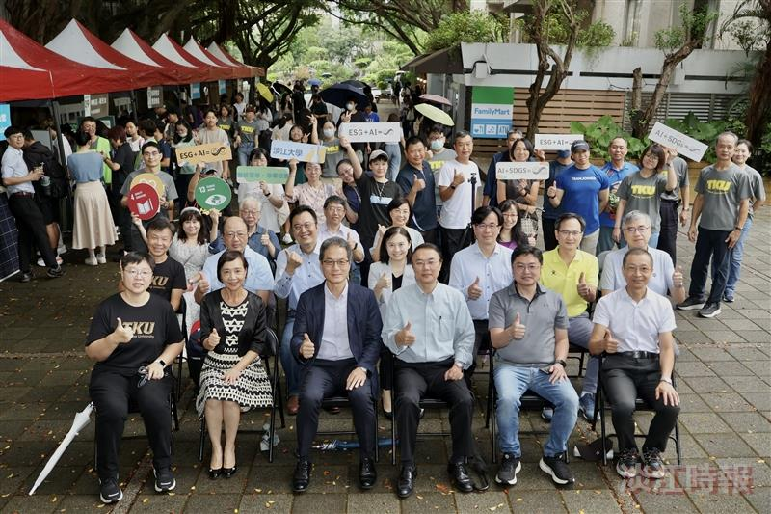
學務處10月16日舉辦「淡碳綠生活」開幕式，出席同仁開心合影。（攝影／李而義）

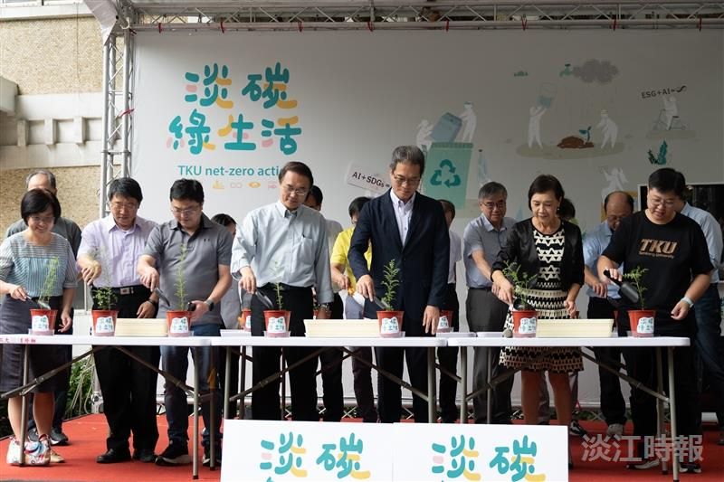
學務處10月16日舉辦「淡碳綠生活」開幕式，由3位副校長帶領一級主管為光臘樹的樹苗加入培養土。（攝影／游寶綸）

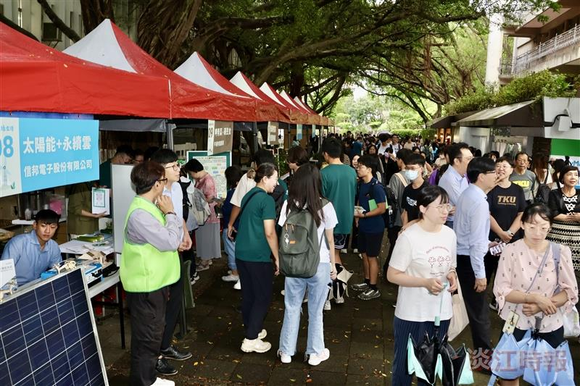
學務處在文學館前行人徒步區設有13個攤位，師生們踴躍參與體驗。（攝影／李而義）

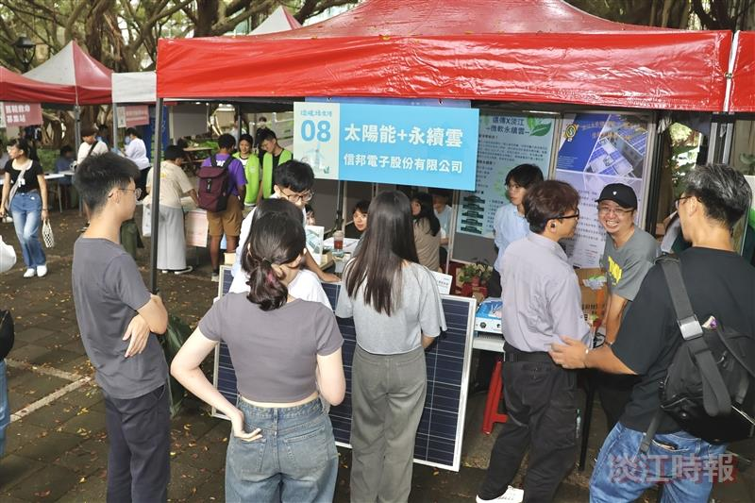
信邦電子工作人員向參與者解說太陽能相關知識。（攝影／李而義）

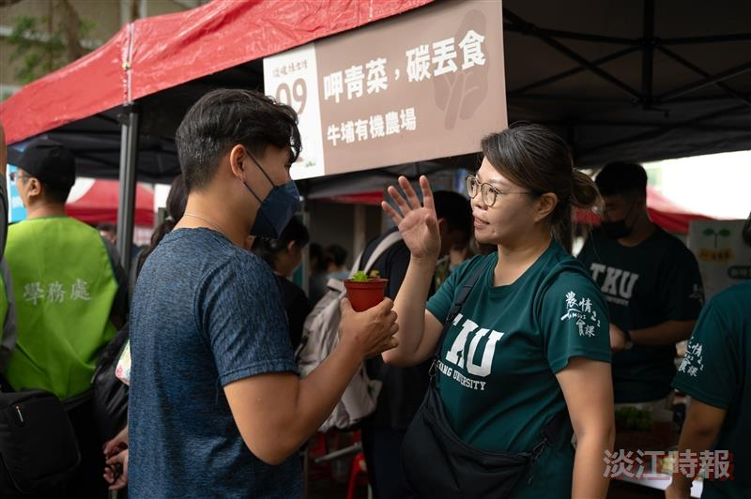
淡碳綠生活工作人員向參與者解說，淨零綠生活其實很簡單。（攝影／游寶綸）

